Manual Técnico

Aprendices:

Santiago Pulido Calderón

Jessica Marcela Castillo Herrera

Laura Daniela Oviedo Molina

Omar Sebastián Serrano Guevara

Laura Valentina Alvarez Sanchez

Ficha: 1320652 G1

CENTRO DE ELECTRICIDAD ELECTRONICA Y TELECOMUNICACIONES (C.E.E.T.)

ANALISIS Y DESARROLLO DE SISTEMAS DE INFORMACION

BOGOTÁ D.C.

CONTENIDO

INTRODUCCION………………………………………………………………………3

1. REQUERIMIENTOS TÉCNICOS...................................................................... 4

2. HERRAMIENTAS UTILIZADAS PARA EL DESARROLLO .......................... 10

2.1 PHP.......................................................................................................... 10

2.2 MYSQL .................................................................................................... 10

2.3 APACHE.................................................................................................. 10

3. INSTALACION DE WEB SERVER ................................................................ 11

4. CONFIGURACION DEL APLICATIVO .......................................................... 16

4.1 Configurar la base de datos ..................................................................... 17

5. CASOS DE USO ............................................................................................ 18

6. MODULO DE ADMINISTRACION.................................................................. 27

7. MODELO ENTIDAD RELACION ................................................................... 31

8. DICCIONARIO DE DATOS DEL MODELO ENTIDAD RELACIÓN............... 32

9. PROTOTIPOS DE PANTALLAS DEL APLICATIVO....................................... 36

TABLA DE DIAGRAMAS

DIAGRAMA 1 -Casos de uso Usuario……….................................................... 11

DIAGRAMA 2 – Casos de uso Adminitrador..................................................... 12

DIAGRAMA 3 – Casos de uso Guarda………........................................................ 13

LISTA DE TABLAS

Tabla 1- Ingreso Administrador……………………………………………………….14

Tabla 2- Ver registro de usuarios …………………………………………………...….15,16

Tabla 3- Buscar usuario……………………………………………………..17

Tabla 5- Cambiar estado de usuario………………………………………………....18,19

Tabla 6- Ver reportes del estado del parqueadero ……………………………………….20

OBJETIVO

El objetivo del presente brindar la información necesaria para poder realizar la instalación y configuración del aplicativo, en si para facilitar la modificación o actualizaciones del mismo en caso de que así sea necesario.

OBJETIVOS ESPECIFICOS

* Identificar los aspectos, características y funcionalidades que forman parte del aplicativo
* Definir el procedimiento de instalación del aplicativo.

INTRODUCCION

El presente manual pretende ser una guía en el uso del módulo de registro de vehículos. En su contenido podremos observar los aspectos más esenciales para poder utilizar de una manera muy fácil el aplicativo, como la instalación de lo necesario para no tener ningún fallo al momento de ver reportes del módulo, también se presentara como configurar la base de datos en caso de que se cambie.

Es importante tener en cuenta que el presente manual se hace mención a las especificaciones mínimas de hardware y software para la correcta instalación del aplicativo.

1. REQUERIMIENTOS TÉCNICOS

REQUERIMIENTOS MINIMOS DE HADWARE

* **Procesador**: AMD A10
* **Memoria RAM**: 8 Gb RAM
* **Disco Duro:** 1 Tb

REQUERIMIENTOS MINIMOS DE SOFTWARE

* Privilegios de administrador
* **Sistema operativo:** Windows 8 professional

1. HERRAMIENTAS UTILIZADAS PARA EL DESARROLLO

**2.1 PHP:** Es un lenguaje de programación de propósito general de código del lado del servidor originalmente diseñado para el desarrollo web de contenido dinámico. Fue uno de los primeros lenguajes de programación del lado del servidor que se podían incorporar directamente en el documento HTML en lugar de llamar a un archivo externo que procese los datos. El código es interpretado por un servidor web con un módulo de procesador de PHP que genera la página web resultante. PHP ha evolucionado por lo que ahora incluye también una interfaz de línea de comandos que puede ser usada en aplicaciones gráficas independientes. Puede ser usado en la mayoría de los servidores web al igual que en casi todos los sistemas operativos y plataformas sin ningún costo.

**2.2 APACHE:** es un servidor web HTTP de código abierto, para plataformas Unix (BSD, GNU/Linux, etc.), Microsoft Windows, Macintosh y otras, que implementa el protocolo HTTP/1.12​ y la noción de sitio virtual. Cuando comenzó su desarrollo en 1995 se basó inicialmente en código del popular NCSA HTTPd 1.3, pero más tarde fue reescrito por completo. Su nombre se debe a que alguien quería que tuviese la connotación de algo que es firme y enérgico pero no agresivo, y la tribu Apache fue la última en rendirse al que pronto se convertiría en gobierno de EEUU, y en esos momentos la preocupación de su grupo era que llegasen las empresas y "civilizasen" el paisaje que habían creado los primeros ingenieros de internet. Además Apache consistía solamente en un conjunto de parches a aplicar al servidor de NCSA. En inglés, a patchy server (un servidor "parcheado") suena igual que Apache Server.

**2.3 MYSQL:** Es un sistema de gestión de bases de datos relacional desarrollado bajo licencia dual GPL/Licencia comercial por Oracle Corporation y está considerada como la base datos open source más popular del mundo,1​2​ y una de las más populares en general junto a Oracle y Microsoft SQL Server, sobre todo para entornos de desarrollo web.

MySQL fue inicialmente desarrollado por MySQL AB (empresa fundada por David Axmark, Allan Larsson y Michael Widenius). MySQL A.B. fue adquirida por Sun Microsystems en 2008, y ésta a su vez fue comprada por Oracle Corporation en 2010, la cual ya era dueña desde 2005 de Innobase Oy, empresa finlandesa desarrolladora del motor InnoDB para MySQL.

1. INSTALACION DE WEB SERVER

Para poder todo lo que se trate del aplicativo primero se tiene que instalar el Web Server puede ser **WampServer** A continuación se mostrara como instalar este programa.

* Principalmente aparecerá esta ventana, dar click al botón **NEXT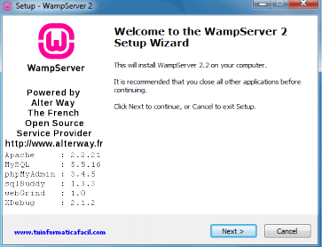.**

* Dar click al botón **I ACCEPT THE AGREEMENT** y luego al de **NEXT** para continuar.

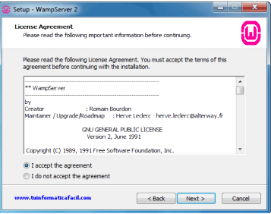

* En esta ventana se tiene que especificar al directorio donde se va a realizar la descarga, podrá buscar en donde se quiere guardar la descarga con el botón **BROWSE,**  pero por defecto se ira a la carpeta C:\Wamp. Dar click al botón NEXT para continuar.

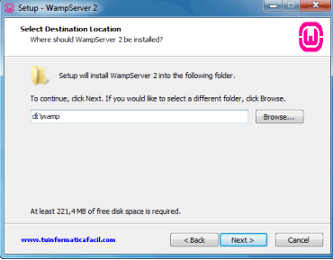

* En esta ventana selecciona los iconos que instalador creara automáticamente icono en el inicio rápido o/y icono en el escritorio.

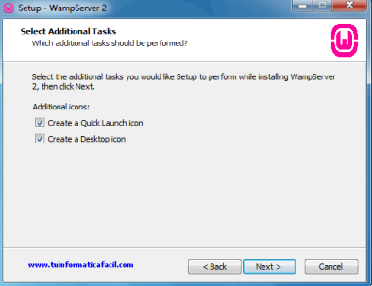

* En la siguiente ventana dar click en el botón **INSTALL** para comenzar la descarga.

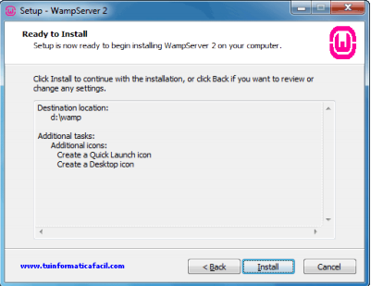

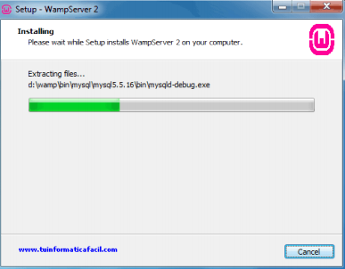

* Durante el proceso de instalación aparece el explorador de archivos para que seleccionar el navegador que se va a utilizar por defecto cada vez que algunas de las herramientas incluidas en WampServer.

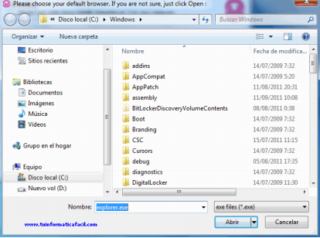

* Si en el PC o servidor donde está instalando tiene montado un servidor de correo (servidor SMTP) introducir el nombre del servidor de correo en campo SMTP y una cuenta de correo valida en el campo Email, esto será usado por la función mail() de PHP como remitente para correos de salida. Si no sabe o no está seguro de tener un servidor de correo instalado, deja los valores que aparecen por defecto.

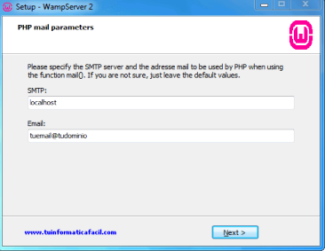

* Y por último, la descarga finalizo.

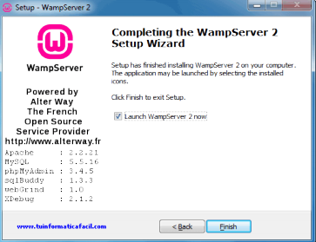

# CONFIGURACION DEL APLICATIVO

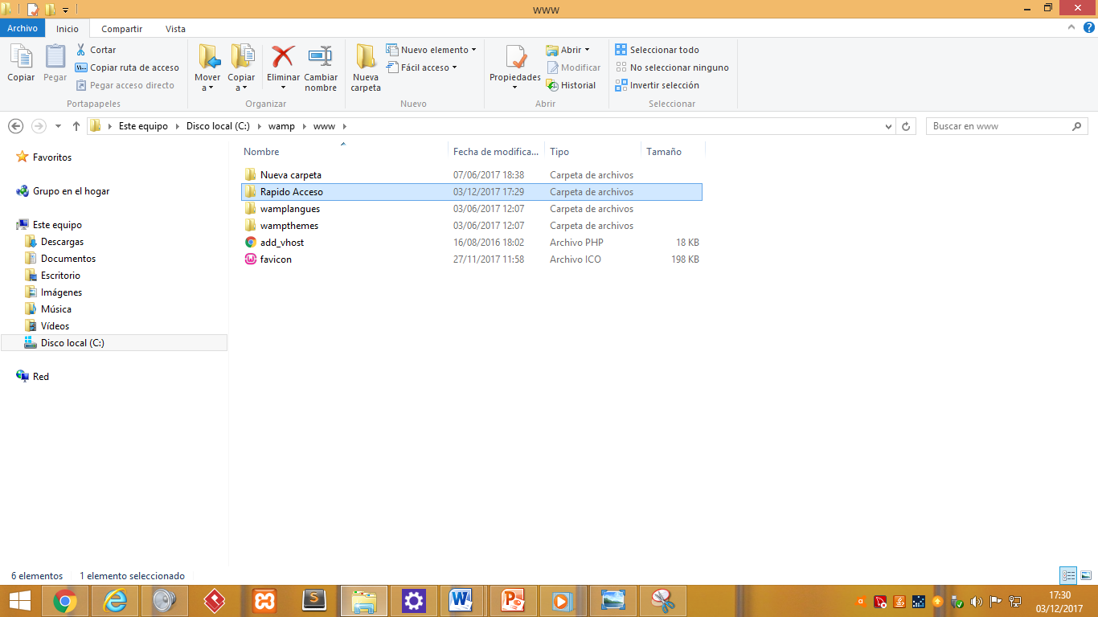Se coloca la carpeta llamada Rápido acceso en la ruta donde se encuentra instalado el aplicativo C:\wamp64\www

4.1 CONFIGURAR LA BASE DE DATOS

**Nombre de la base de datos**

function conexion()

{

$conexion=new mysqli("localhost","root","","rapidoacceso");

if($conexion->connect_errno){

echo"fallo en la conexion ". $conexion->connect_errno;

}

$conexion->set_charset("utf8");

return $conexion;

}

5. CASOS DE USO

En el aplicativo se definirá 3 roles, lo que van a interactuar con el mismo los cuales son los siguientes.

Administrador: El administrador tendrá las acciones de:

* Aprobar usuarios
* Generar reportes
* Gestionar usuarios

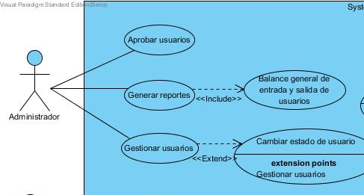

Guarda: El guarda cuenta con las siguientes acciones:

* Gestionar entrada y salida de los vehiculos.

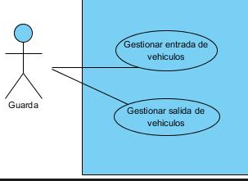

Usuario: el usuario tendrá las acciones de:

* Registrar usuario
* Gestionar datos
* Consultar estado

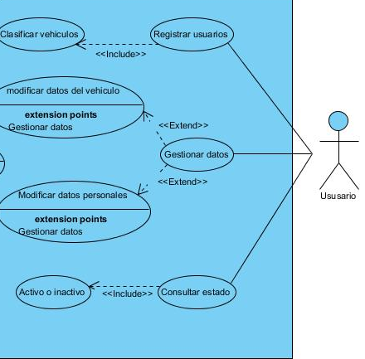

TABLAS DE CASO DE USO

|  |  |  |
| --- | --- | --- |
| **Caso de uso -01** | **Aprobar usuarios** | |
| **Objetivos asociados** | **OBE-03** | |
| **Requisitos asociados** | RF-05 |  |
| **Descripción** | El administrador decidirá si el nuevo usuario será | |
|  | aceptado o no | |
| **Precondición** | El usuario debió solicitar y diligenciar el formulario | |
|  | con los datos de él y su vehículo | |
| **Secuencia** | **Paso** | **Acción** |
| **Normal** | 1 | El usuario debe registrarse a través de la página web. |
|  |  |  |
|  | 2 | El administrador verifica la documentación |
|  |  | tanto del usuario como del vehículo. |
|  |  |  |
|  | 3 | El administrador llena los campos según la |
|  |  | información del usuario y solicita al sistema |
|  |  | que los almacene. |
|  | 4 | El sistema verifica que los datos estén |
|  |  | correctamente digitados, si esto no es |
|  |  | correcto, el administrador puede modificar |
|  |  | los datos. |
| **Postcondición** | El usuario registrado tiene que ser parte del SENA ya | |
|  | sea administrativos, instructores o aprendices. | |
| **Excepciones** | **Paso** | **Acción** |
|  | 2 | En caso de que no esté la documentación |
|  |  | requerida no se le aprobara el servicio. |
|  | 3 | Si no se aprueba el servicio al usuario se |
|  |  | termina el caso de uso. |
| **Rendimiento** | **Paso** | **Cota de tiempo** |
|  | 5 | 2 minutos |
| **Frecuencia esperada** | 1 veces/día | |
| **Estabilidad** | Alta |  |
| **Comentarios** |  |  |

|  |  |  |
| --- | --- | --- |
| **Caso de uso -02** | **Generar reportes** | |
| **Objetivos asociados** | **OBE-04** | |
| **Requisitos asociados** | RF-06 |  |
| **Descripción** | El administrador realizara un reporte mensual sobre | |
|  | el uso del sistema por parte de los usuarios | |
| **Precondición** | El administrador debe tener todo el control sobre la | |
|  | base de datos y permisos especiales. | |
| **Secuencia** | **Paso** | **Acción** |
| **Normal** | 1 | El administrador introduce usuario y |
|  |  | Contraseña. |
|  | 2 | Solicita al sistema un balance del mes sobre |
|  |  | el uso del sistema |
|  |  |  |
|  | 3 | El administrador analiza los resultados del |
|  |  | Balance. |
|  | 4 | El sistema guarda todo sobre el balance. |
|  |  |  |
|  | 5 | El administrador cierra su cuenta de usuario. |
|  |  |  |
| **Postcondición** | Se guardará el balance para compararlo con el | |
|  | próximo que se realice. | |
| **Excepciones** | **Paso** | **Acción** |
|  | 1 | Ninguna otra persona tiene el permiso de |
|  |  | hacer el análisis. solo el administrador puede |
|  |  | hacerlo |
|  | 2 | Si no se aprueba el servicio al usuario se |
|  |  | termina el caso de uso |
| **Rendimiento** | **Paso** | **Cota de tiempo** |
|  | 3 | 3 minutos |
| **Frecuencia esperada** | 1 ves/mes | |
| **Estabilidad** | Alta |  |
| **Comentarios** |  |  |

|  |  |  |  |
| --- | --- | --- | --- |
| **Caso de uso -03** | **Balance general de entrada y salida de usuarios** | | |
| **Objetivos asociados** | OBE-07 | | |
| **Requisitos asociados** | RF-03, RF-05, RF-09, RF-11 | | |
| **Descripción** | El sistema realizara un balance del uso de los | | |
|  | usuarios del parqueadero de bicicletas y motos. | | |
| **Precondición** | Generar reportes | | |
| **Secuencia** | **Paso** |  | **Acción** |
| **Normal** | 1 |  | El administrador ingresa a la plataforma. |
|  | 2 |  | El administrador ve las actividades de los |
|  |  |  | Usuarios. |
|  | 3 |  | Verificar que los usuarios estén usando bien |
|  |  |  | el sistema. |
|  | 4 |  | Si hay unos usuarios con alguna falta en el |
|  |  |  | sistema, hacerle un llamado de atención. |
|  | 5 |  | Prohibirle el ingreso al usuario que tenga |
|  |  |  | faltas en el sistema. (temporalmente) |
|  |  |  |  |
|  | 6 |  | El administrador hace un informe de lo |
|  |  |  | sucedido. |
| **Postcondición** | El sistema dará un informe en conclusión de cada | | |
|  | usuario. | |  |
| **Excepciones** | **Paso** |  | **Acción** |
|  | 4 |  | Si el usuario usa bien el sistema, omitir |
|  |  |  | usuario y seguir revisando los otros usuarios |
| **Rendimiento** | **Paso** |  | **Cota de tiempo** |
|  | 4 |  | 30 minutos |
| **Frecuencia esperada** | 5 veces / día | | |
| **Estabilidad** | Media | |  |
| **Comentarios** |  |  |  |

|  |  |  |  |  |
| --- | --- | --- | --- | --- |
| **Caso de uso -04** | **Gestionar usuarios** | | | |
| **Objetivos asociados** | **OBE-03** | | | |
| **Requisitos asociados** | RF-05 | | | |
| **Descripción** | El administrador realizara cambios en la información | | | |
|  | del usuario como inhabilitar o habilitar al usuario. | | | |
| **Precondición** | El administrador debe contar con los permisos | | | |
|  | Necesarios. | | | |
| **Secuencia** | | **Paso** |  | **Acción** |
| **Normal** | | 1 |  | El administrador introduce su usuario y |
|  | |  |  | contraseña en el sistema. |
|  | | 2 |  | Busca al usuario al cual va a producir |
|  | |  |  | Cambios. |
|  | |  |  |  |
|  | | 3 |  | El administrador realiza los cambios que |
|  | |  |  | desee como modificar la información o |
|  | |  |  | habilitar e inhabilitar al usuario. |
|  | | 4 |  | El sistema guardara todos los cambios |
|  | |  |  | realizados por el administrador. |
|  | |  |  |  |
|  | | 5 |  | El administrador cierra su cuenta de usuario. |
|  | |  |  | |
| **Postcondición** | | Según el cambio realizado debe ser notificado al | | |
|  | | usuario | | . |
| **Excepciones** | | **Paso** |  | **Acción** |
|  | | 3 |  | En caso de que los datos modificados sean |
|  | |  |  | personales se le solicitara permiso al usuario |
| **Rendimiento** | | **Paso** |  | **Cota de tiempo** |
|  | | 3 |  | 3 minutos |
| **Frecuencia esperada** | | 1 ves/mes | | |
| **Estabilidad** | | Alta | |  |
| **Comentarios** | |  |  |  |

|  |  |  |
| --- | --- | --- |
| **Caso de uso-05** | **Cambiar estado de usuario** | |
| **Objetivos asociados** | OBE-07 | |
| **Requisitos asociados** | RF-09 |  |
| **Descripción** | El sistema deberá mostrarle al usuario el estado en el | |
|  | que se encuentra ya sea aprobada o rechazada su | |
|  | solicitud del establecimiento. | |
| **Precondición** | El administrador deberá aprobar o rechazar la | |
|  | solicitud del usuario. | |
| **Secuencia** | **Paso** | **Acción** |
| **Normal** | 1 | El usuario se registra en la plataforma. |
|  | 2 | El usuario digita los datos requeridos en la |
|  |  | plataforma. |
|  | 3 | El administrador revisa si cumple con todos |
|  |  | los requisitos. |
|  | 4 | El administrador aprobara o rechazara la |
|  |  | solicitud del usuario. |
| **Postcondición** | El usuario deberá revisar su estado en la plataforma | |
| **Excepciones** | **Paso** | **Acción** |
|  | 4 | En caso de que el administrador rechace la |
|  |  | solicitud del usuario, el usuario podrá |
|  |  | volverse a registrar en la plataforma. |
| **Rendimiento** | **Paso** | **Cuota de tiempo** |
|  | 4 | 5 minutos |
| **Frecuencia esperada** | 1vez/ día | |
| **Estabilidad** | Alta |  |
| **Comentarios** |  |  |
|  |  |  |

|  |  |  |
| --- | --- | --- |
| **Caso de uso -06** | **Gestionar entrada de vehículos** | |
| **Objetivos asociados** | OBE-02 | |
| **Requisitos asociados** | RF-01 |  |
| **Descripción** | El sistema deberá comportarse tal como se describe | |
|  | en el siguiente caso de uso cuando el usuario | |
|  | ingrese con su vehículo al parqueadero. | |
| **Precondición** | El Guarda de seguridad debe encontrarse ubicado en | |
|  | el lugar de Acceso y salida del parqueadero | |
| **Secuencia** | **Paso** | **Acción** |
| **Normal** | 1 | La aplicación Rápido Acceso valida mediante |
|  |  | el reconocimiento de un código único por |
|  |  | usuario el registro de este en el sistema. |
|  | 2 | Si el usuario se encuentra en la base de |
|  |  | datos, con los datos actualizados y en los |
|  |  | días que tiene habilitado el servicio, el |
|  |  | sistema arroja el mensaje “usuario valido” de |
|  |  | lo contrario deniega el ingreso |
|  | 3 | El Guarda de seguridad controla el ingreso |
|  |  | de entrada, denegando o permitiendo el |
|  |  | acceso según respuesta del sistema |
| **Postcondición** | Ingreso al parqueadero | |
| **Excepciones** | **Paso** | **Acción** |
|  | 1 | Si un usuario, contratista o particular tiene |
|  |  | algún permiso especial brindado por la |
|  |  | administración para ingresar una única vez |
|  |  | puede realizarlo con un sistema diferente |
|  |  | otorgado por quien brinda el permiso. |
| **Rendimiento** | **Paso** | **Cota de tiempo** |
|  | 1 | 3 segundos |
| **Frecuencia esperada** | 500 veces/día | |
| **Estabilidad** | Alta |  |
| **Comentarios** |  |  |

|  |  |  |
| --- | --- | --- |
| **Caso de uso -07** | **Gestionar salida de vehículos** | |
| **Objetivos asociados** | OBE-02 | |
| **Requisitos asociados** | RF-01 |  |
| **Descripción** | El sistema deberá comportarse tal como se describe | |
|  | en el siguiente caso de uso cuando el usuario salga | |
|  | con su vehículo del parqueadero. | |
| **Precondición** | El Guarda de seguridad debe encontrarse ubicado en | |
|  | el lugar de Acceso y salida del parqueadero | |
| **Secuencia** | **Paso** | **Acción** |
| **Normal** | 1 | La aplicación Rápido Acceso valida mediante |
|  |  | el reconocimiento de un código único por |
|  |  | usuario el registro de este en el sistema, |
|  |  | Arrojando los datos y la foto del usuario y el |
|  |  | vehículo. |
|  | 2 | El Guarda de seguridad con los datos |
|  |  | arrojados por el sistema valida con una |
|  |  | pregunta si el usuario es realmente el |
|  |  | propietario del vehículo que va a salir del |
|  |  | parqueadero |
|  | 3 | El Guarda de seguridad coteja la foto y la |
|  |  | respuesta del usuario con el sistema, y en |
|  |  | base a esto permite o deniega la salida del |
|  |  | vehículo ya sea bicicleta o moto. |
| **Postcondición** | Que el vehículo (bicicleta o moto) esté dentro del | |
|  | Parqueadero | |
| **Excepciones** | **Paso** | **Acción** |
|  | 1 | Si un usuario tiene |
|  |  | algún permiso especial brindado por la |
|  |  | administración para ingresar una única vez |
|  |  | puede realizarlo con un sistema diferente |
|  |  | otorgado por quien brinda el permiso. |
| **Rendimiento** | **Paso** | **Cota de tiempo** |
|  | 1 | 5 segundos |
| **Frecuencia esperada** | 500 veces/día | |
| **Estabilidad** | Alta |  |
| **Comentarios** |  |  |

|  |  |  |
| --- | --- | --- |
| **Caso de uso -08** | **Registrar usuarios** | |
| **Objetivos asociados** | OBE-03 | |
| **Requisitos asociados** | RF-02 |  |
| **Descripción** | El sistema deberá tener en cuenta cuando un | |
|  | Usuario solicita el registro para el | |
|  | parqueadero de bicicletas y motos. | |
| **Precondición** | El instructor se registrara a través de una plataforma. | |
| **Secuencia** | **Paso** | **Acción** |
| **Normal** | 1 | El usuario ingresa a la |
|  |  | plataforma. |
|  | 2 | El usuario se registra a la |
|  |  | Plataforma |
|  | 3 | El sistema identifica el rol |
|  | 4 | El usuario deberá diligenciar los |
|  |  | datos que solicita el sistema |
|  | 5 | El sistema verifica que los datos estén |
|  |  | correctamente digitados, si esto no es |
|  |  | correcto, el usuario podrá modificar los |
|  |  | datos. |
|  | 6 | El usuario esperara a que el |
|  |  | administrador apruebe la solicitud. |
|  | 7 | El usuario debe esperar un |
|  |  | tiempo determinado para que toda la |
|  |  | información esté en la base de datos. |
| **Postcondición** | El usuario registrado será aprendiz | |
| **Excepciones** | **Paso** | **Acción** |
|  | 5 | En caso de que los datos no estén |
|  |  | correctamente diligenciados se anulara la |
|  |  | inscripción, y se terminara el caso de uso. |
| **Rendimiento** | **Paso** | **Cuota de tiempo** |
|  | 5 | 10 minutos |
| **Frecuencia esperada** | 1vez/ día | |
| **Estabilidad** | Alta |  |
| **Comentarios** |  |  |
|  |  |  |

|  |  |  |
| --- | --- | --- |
| **Caso de uso -09** | **Clasificar vehículo** | |
| **Objetivos asociados** | OBE-05 | |
| **Requisitos asociados** | RF-08, RF-15 | |
| **Descripción** | El sistema permitirá la clasificar los vehículos de los | |
|  | usuarios. | |
| **Precondición** | Por medio de la página web, el usuario en sus datos | |
|  | clasificara si su vehículo es bicicleta o moto. | |
| **Secuencia** | **Paso** | **Acción** |
| **Normal** | 1 | El usuario ingresa al sistema |
|  | 2 | El usuario al registrarse |
|  |  | clasificara su vehículo dependiendo si es |
|  |  | bicicleta o moto. |
|  | 3 | El usuario introducirá los datos |
|  |  | de su vehículo. |
|  | 4 | El usuario al llenar los campos |
|  |  | correspondientes, quedaran grabados sus |
|  |  | datos del vehículo. |
|  | 5 | El usuario cerrara la página |
|  |  | correctamente. |
|  |  |  |
| **Postcondición** | El usuario será aprendiz | |
| **Excepciones** | **Paso** | **Acción** |
|  | 4 | Si no se guardaron correctamente los datos, |
|  |  | no quedaran registrados. |
| **Rendimiento** | **Paso** | **Cota de tiempo** |
|  | 2 | 5 minutos |
| **Frecuencia esperada** | 1 ves/Semana | |
| **Estabilidad** | Alta |  |
| **Comentarios** |  |  |

|  |  |  |
| --- | --- | --- |
| **Caso de uso -10** | **Gestionar datos** | |
| **Objetivos asociados** | **OBE-05** | |
| **Requisitos asociados** | RF-07 |  |
| **Descripción** | El sistema permitirá insertar datos personales o del | |
|  | vehículo del usuario | |
| **Precondición** | El usuario gestionara los datos por medio de una | |
|  | plataforma. | |
| **Secuencia** | **Paso** | **Acción** |
| **Normal** | 1 | El usuario ingresara a la |
|  |  | Plataforma |
|  | 2 | El usuario ingresa a su cuenta |
|  |  |  |
|  | 3 | El usuario diligenciara el |
|  |  | formulario que pide el sistema. |
|  | 4 | El sistema guardara los datos del usuario |
|  |  |  |
|  |  |  |
|  | 5 | El usuario cierra su cuenta de |
|  |  | Usuario |
|  |  |  |
| **Postcondición** | El usuario será aprendiz | |
| **Excepciones** | **Paso** | **Acción** |
|  | 4 | Si los datos no están correctamente no |
|  |  | quedaran guardados. |
| **Rendimiento** | **Paso** | **Cota de tiempo** |
|  | 3 | 10 minutos |
| **Frecuencia esperada** | 1 ves/mes | |
| **Estabilidad** | Alta |  |
| **Comentarios** |  |  |

|  |  |  |
| --- | --- | --- |
| **Caso de uso -11** | **Modificar datos del vehículo** | |
| **Objetivos asociados** | OBE-03 | |
| **Requisitos asociados** | RF-08 |  |
| **Descripción** | El sistema deberá tener en cuenta cuando un | |
|  | usuario actualice los datos de su | |
|  | vehículo. | |
| **Precondición** | El usuario actualizara los datos de su | |
|  | vehículo en una plataforma. | |
| **Secuencia** | **Paso** | **Acción** |
| **Normal** | 1 | El usuario ingresa a la |
|  |  | plataforma |
|  | 2 | El usuario ingresa al sistema |
|  |  | con un usuario y contraseña. |
|  | 3 | El sistema identifica el rol |
|  | 4 | El usuario debe actualizar los |
|  |  | datos de su vehículo ya sea su placa en caso |
|  |  | de las motos, o las características de su cicla. |
|  | 5 | El sistema validara la modificación de los |
|  |  | datos. |
| **Postcondición** | El usuario registrado será aprendiz | |
| **Excepciones** | **Paso** | **Acción** |
|  | 5 | En caso de que haya casillas sin llenar o |
|  |  | información, no se modificaran los datos. |
| **Rendimiento** | **Paso** | **Cota de tiempo** |
|  | 5 | 10 minutos |
| **Frecuencia esperada** | 1vez/ día | |
| **Estabilidad** | Alta |  |
| **Comentarios** |  |  |

|  |  |  |
| --- | --- | --- |
| **Caso de uso -12** | **Modificar datos personales** | |
| **Objetivos asociados** | OBE-03 | |
| **Requisitos asociados** | RF-07 |  |
| **Descripción** | El sistema deberá tener en cuenta cuando un | |
|  | usuario actualice sus datos personales | |
| **Precondición** | El usuario actualizara sus datos | |
|  | personales en una plataforma. | |
| **Secuencia** | **Paso** | **Acción** |
| **Normal** | 1 | El usuario ingresa a la |
|  |  | Plataforma |
|  | 2 | El usuario ingresa al sistema |
|  |  | con un usuario y contraseña. |
|  | 3 | El sistema identifica el rol |
|  | 4 | El usuario debe actualizar sus |
|  |  | datos personales en caso de que hayan |
|  |  | cambiado o se haya digitado mal. |
|  | 5 | El sistema validara la modificación de los |
|  |  | datos. |
| **Postcondición** | El usuario registrado será aprendiz | |
| **Excepciones** | **Paso** | **Acción** |
|  | 5 | En caso de que haya casillas sin llenar o |
|  |  | información, no se modificaran los datos. |
| **Rendimiento** | **Paso** | **Cota de tiempo** |
|  | 6 | 10 minutos |
| **Frecuencia esperada** | 1vez/ día | |
| **Estabilidad** | Alta |  |
| **Comentarios** |  |  |

|  |  |  |
| --- | --- | --- |
| **Caso de uso -13** | **Consultar estado** | |
| **Objetivos asociados** | OBE-07 | |
| **Requisitos asociados** | RF-09 |  |
| **Descripción** | El sistema deberá mostrarle al usuario el estado en el | |
|  | que se encuentra. | |
| **Precondición** | El usuario | |
| **Secuencia** | **Paso** | **Acción** |
| **Normal** | 1 | El usuario ingresa a la plataforma. |
|  | 2 | El usuario dará clic en revisar estado. |
|  | 3 | El usuario revisará su estado. |
|  | 4 | El usuario cerrara la plataforma de forma |
|  |  | correcta. |
| **Postcondición** | El usuario revisará su estado. | |
| **Excepciones** | **Paso** | **Acción** |
|  | 3 | En caso de que el usuario no haya sido |
|  |  | aceptado podrá volverse a inscribir y revisar |
|  |  | nuevamente la plataforma. |
| **Rendimiento** | **Paso** | **Cota de tiempo** |
|  | 3 | 10 minutos |
| **Frecuencia esperada** | 1vez/ día | |
| **Estabilidad** | Alta |  |
| **Comentarios** |  |  |

|  |  |  |
| --- | --- | --- |
| **Caso de uso -14** | **Activo o inactivo** | |
| **Objetivos asociados** | **OBE-03** | |
| **Requisitos asociados** | RF-05 |  |
| **Descripción** | El administrador decidirá si el nuevo usuario será | |
|  | aceptado o no | |
| **Precondición** | El usuario debió solicitar y diligenciar el formulario | |
|  | con los datos de él y su vehículo | |
| **Secuencia** | **Paso** | **Acción** |
| **Normal** | 1 | el usuario debe llevar la documentación de él |
|  |  | y su vehículo |
|  | 2 | el administrador verifica la documentación |
|  |  | tanto del usuario como del vehículo |
|  |  |  |
|  | 3 | El administrador llena los campos según la |
|  |  | información del usuario y solicita al sistema |
|  |  | que los almacene. |
|  | 4 | El sistema verifica que los datos estén |
|  |  | correctamente digitados, si esto no es |
|  |  | correcto, el administrador puede modificar |
|  |  | los datos. |
| **Postcondición** | El usuario registrado tiene que ser parte del SENA | |
| **Excepciones** | **Paso** | **Acción** |
|  | 2 | En caso de que no esté la documentación |
|  |  | requerida no se le aprobara el servicio |
|  | 2 | Si no se aprueba el servicio al usuario se |
|  |  | termina el caso de uso |
| **Rendimiento** | **Paso** | **Cota de tiempo** |
|  | 5 | 2 minutos |
| **Frecuencia esperada** | 1 veces/día | |
| **Estabilidad** | Alta |  |
| **Comentarios** |  |  |

1. MODULO DE ADMINISTRACION